Приложение 1.

ФЕДЕРАЛЬНОЕ ГОСУДАРСТВЕННОЕ БЮДЖЕТНОЕ ОБРАЗОВАТЕЛЬНОЕ

УЧРЕЖДЕНИЕВЫСШЕГО ОБРАЗОВАНИЯ
«КРАСНОЯРСКИЙ ГОСУДАРСТВЕННЫЙ МЕДИЦИНСКИЙ УНИВЕРСИТЕТ ИМЕНИ ПРОФЕССОРА В.Ф. ВОЙНО-ЯСЕНЕЦКОГО»
МИНИСТЕРСТВА ЗДРАВООХРАНЕНИЯ рОССИЙСКОЙ ФЕДЕРАЦИИ

ФАРМАЦЕВТИЧЕСКИЙ КОЛЛЕДЖ

Дневник учебной практики

по МДК 04.01 «Теория и практика лабораторных микробиологических и иммунологическх исследований»

Шалыгина Дарья Андреевна
ФИО
Место прохождения практики _Фармацевтический колледж__

с «18» ___июня____ 2022г. по «24» ___июня__ 2022г.

Руководители практики:
Методический – Ф.И.О. (его должность) Жукова Марина Васильевна

Красноярск, 2022

Содержание

1. Цели и задачи практики

2. Знания, умения, практический опыт, которыми должен овладеть обучающийся после прохождения практики

3. Тематический план
4. График прохождения практики
5. Содержание и объем проведенной работы
6. Манипуляционный лист
7. Отчет (цифровой, текстовой)

Цель и задачи учебной практики:
1.Ознакомление со структурой микробиологической лаборатории и организацией работы среднего медицинского персонала;
2.Формирование основ социально-личностной компетенции путем приобретения студентом навыков межличностного общения с медицинским персоналом и пациентами;
3.Осуществление учета и анализамикробиологических показателей;
4.Обучение студентов оформлению медицинской документации;

Программа практики.

В результате прохождения практики студенты должны уметь самостоятельно:

- Организовать рабочее место для проведения микробиологических исследований.
- Готовить препарат для окраски, выполнять методики окраски согласно алгоритмам
- Готовить питательные среды и производить посев.
- Делать выводы по проведенным исследованиям.
- Пользоваться приборами в лаборатории.
- Провести дезинфекцию биоматериала, отработанной посуды, стерилизацию лабораторной посуды.

По окончании практики студент должен
представить в колледж следующие документы:
- Дневник с оценкой за практику;
- Текстовый отчет по практике (положительные и отрицательные стороны практики, предложения по улучшению подготовки в колледже, организации и проведению практики).

В результате учебной практики обучающийся должен
Приобрести практический опыт:
ПО 1. - применения техники бактериологических, вирусологических, микологических и иммунологических исследований.
Освоить умения:
У.1 Принимать, регистрировать, отбирать клинический материал, пробы объектов внешней среды и пищевых продуктов;
У.2 Готовить исследуемый материал, питательные среды, реактивы и оборудование для проведения микроскопических, микробиологических и серологических исследований;
У.3 Проводить микробиологические исследования клинического материала, проб объектов внешней среды и пищевых продуктов;
У.4 Оценивать результат проведенных исследований, вести учетно-отчетную документацию;
У.8 Проводить утилизацию отработанного материала, дезинфекцию и стерилизацию, используемой в лаборатории посуды, инструментария, средств защиты рабочего места и аппаратуры;
Знания:
З.1 Задачи, структура, оборудование, правила работы и техники безопасности в микробиологической лаборатории;
З.2 Общие характеристики микроорганизмов, имеющие значение для лабораторной диагностики;
З.3Требования к организации работы с микроорганизмами III - IV групп патогенности;

Тематический план учебной практики

№ | Наименование разделов и тем практики | Количество
 |  | дней | часов
1. | 1 этап Забор материала для исследованияПриготовление простых и сложных питательных сред. Посев на питательные среды. Выделение чистой культуры. | 1 | 6
2 | 2 этап Изучение культуральных свойств. Изучение морфологических свойств. | 1 | 6
3 | 3 этап Изучение биохимических свойств | 1 | 6
4 | 4 этап Учет результатов. | 1 | 6
5 | Утилизация отработанного материала. | 1 | 6
6 | Зачет | 1 | 6
Итого |  | 6 | 36

График выхода на работу

№ п/п | Даты | Часы работы | Подпись руководителя
1 | 18.06.2022 | 8:00-13:35
2 | 20.06.2022 | 8:00-13:35
3 | 21.06.2022 | 8:00-13:35
4 | 22.06.2022 | 8:00-13:35
5 | 23.06.2022 | 8:00-13:35
6 | 24.06.2022 | 8:00-13:35

Содержаниепрактики
№  дни | Виды деятельности | Практический опыт | Умения
Раздел Общая микробиология
1. | 1. Правила техники безопасности.  2. Приготовление питательных сред для выделение чистой культуры.  3.Посев исследуемого материала.  4.Оформление дневника. | Готовить рабочее место для проведения лабораторных микробиологических исследований.  Владеть техникой работы бактериальной петлей.  Владеть техникой микроскопических исследований | Определять вспомогательные структуры бактериальной клетки
2. | 1. Изучение культуральных свойств.  2.Приготовление дифференциально-диагностических сред.  3.Посев исследуемого материала.  4.Изучение морфологических, тинкториальных свойств.  5.Оформление дневника. | Готовить рабочее место для проведения лабораторных микробиологических исследований.  Владеть техникой работы бактериальной петлей.  Владеть техникой микроскопических исследований | Работа с биологическим материалом  Производить посев петлей
3. | 1.Изучение чистой культуры.  2.Приготовление фиксированного мазка Физическим методом. 3.Окраска препарата по ГР. 4.Изучение тинкториальных свойств. 5.Приготовление питательных сред для изучения биохимических свойств 6.Оформление дневника. | Готовить рабочее место для проведения лабораторных микробиологических исследований.  Владеть техникой микроскопических исследований  Владеть техникой работы бактериальной петлей. | Работа с биологическим материалом  Работа с электроприборами, термостатом и другим оборудованием
4 | 1.Изучение выделенной культуры.  2. Изучение биохимических свойств. 3.Оформление дневников. | Готовить рабочее место для проведения лабораторных микробиологических исследований.  Владеть техникой микроскопических исследований Владеть техникой работы бактериальной петлей. | Работа с биологическим материалом
5 | 1.Учет результатов  2. Утилизация отработанного материала.  3.Оформление дневников. | Готовить рабочее место для проведения лабораторных микробиологических исследований.  Техника посевов на ППС и ЖПС | Оценивать биохимические свойства
6. | Зачет | Готовить рабочее место для проведения лабораторных микробиологических исследований. Техника посевов

ПЕРЕЧЕНЬ ПРАКТИЧЕСКИХ ЗАДАНИЙ,
ВЫНОСИМЫХ НА ЗАЧЕТ ПО УЧЕБНОЙ ПРАКТИКЕ

- Приготовление фиксированных мазков
- Окраска препарата по Граму, спор, капсул
- Приготовление нативного препарата, для определения подвижности
- Приготовление питательных сред.
- Посев на ЖПС, ППС.
- Подготовка посуды к стерилизации.
- Проведение дезинфекции лабораторного инструментария, посуды.

ЛИСТ ЛАБОРАТОРНЫХ ИССЛЕДОВАНИЙ
Исследования. | Количество исследований по дням практики. |  |  |  |  |  | Итог  итого
 | 1 | 2 | 3 | 4 | 5 | 6
изучение нормативных документов | 5 |  |  |  | 1 |  | 6
прием, маркировка, регистрация биоматериала. | 2 |  |  |  |  |  | 2
Организация рабочего места | 1 | 1 | 1 | 1 | 1 |  | 5
Приготовление простых питательных сред. | 100мл |  |  |  |  |  | 100 мл
Приготовлениесложныхпитательных сред. | 100 мл | 100мл | 300мл |  |  |  | 500 мл
Посев на питательные среды | 2 ЧП | 3 проб | 5 проб |  |  |  | 10 проб
Изучение культуральных свойств. |  | 5 |  |  |  |  | 5
Изучение морфологических свойств |  | 6 | 1 |  |  |  | 7
Определение подвижности микрорганизмов |  | 5 |  |  |  |  | 5
Определение спор |  | 1 |  |  |  |  | 1
Изучение биохимических свойств( сахаролитических) |  |  |  | 10 проб |  |  | 10 проб
Изучение биохимических свойств(протеолитических) |  |  |  | 10 проб |  |  | 10  Проб
Утилизация отработанного материала. | 2 | 10 | 4 | 10 | 5 |  | 31
День 1:Забор материала для исследования Приготовление простых и сложных питательных сред. Посев на питательные среды. Выделение чистой культуры.
18.06.2022

Правила безопасности:
1. Работа в лаборатории ведется исключительно в халатах и сменной обуви или бахилах.
2. Верхняя одежда и сумки не должны находиться в лаборатории.
3. Запрещается принимать пищу и пить воду в лаборатории.
4. Работу с биологическим материалом проводить только предварительно обработанным инструментом.
5. При случайном попадании биологического материала на стол, руки или другие поверхности необходимо сразу же оповестить об этом преподавателя и провести обработку загрязненной поверхности дезинфицирующим раствором.
6. После работы необходимо тщательно вымыть руки с использованием дезинфекционных средств.
7. Рабочее место следует поддерживать в чистоте, не загромождать его посудой и лишними вещами.
8. К выполнению каждой лабораторной работы нужно приступать только после получения инструктажа по технике безопасности, ознакомления с методиками и разрешения преподавателя.
9. Лабораторную работу необходимо проводить в точном соответствии с описанием в методических указаниях.
10. Для проведения работы пользоваться только чистой, сухой лабораторной посудой; для отбора объемов реактивов нужно иметь мерную посуду (пипетки, бюретки, мензурку, мерный цилиндр или мерный стакан); нельзя выливать избыток налитого в пробирку реактива обратно в емкость.
11. Если в ходе опыта требуется нагревание, надо следовать предусмотренным методическими указаниями способам нагрева: на водяной бане, на электроплитке или на спиртовке.
12. Нагревание предметного стекла в пламени спиртовки при приготовлении некоторых препаратов следует проводить равномерно.
13. Запрещается работать с неисправными электроприборами. О любых неисправностях следует незамедлительно информировать преподавателя.
14. По окончании работы следует привести в порядок свое рабочее место: помыть посуду, протереть поверхность рабочего лабораторного стола, закрыть водопроводные краны, выключить электрические приборы.

Организация рабочего места
Необходимое оснащение рабочего стола:
1. Микроскоп
2. Иммерсионное масло
3. Пинцет для извлечения стекол
4. Спиртовка
5. Штатив с микробиологическими петлями и иглами
6. Емкость с дезинфицирующим раствором
7. Фильтровальная бумага для высушивания препаратов

Нормативная документация к отбору проб воды:
- ГОСТ РФ 51592-2000 «Вода. Общие требования к отбору проб»,
- СанПиН 2.1.2.1188-03 «Плавательные бассейны. Гигиенические требования к устройству, эксплуатации и качеству воды. Контроль качества».

Отбор проб воды на анализ производится не менее чем в 2 точках: поверхностный слой толщиной 0,5 – 1,0 см и на глубине 25 – 30 см от поверхности зеркала воды. Контроль качества воды в ванне плавательного бассейна по основным микробиологическим показателям должен проводится 2 раза в месяц.
Анализ проб в лаборатории необходимо провести как можно быстрее от момента отбора. При отсутствии охлаждения анализ выполняют не позднее 2 часов после отбора пробы, а при охлаждении до 4-10˚ С срок хранения пробы увеличивается до 6 часов. Поэтому транспортировать пробы в лабораторию необходимо в термоконтейнерах (не допускать замораживания, т.к. при замораживании пробы погибает более 99% бактерий).
Так как количество микроорганизмов в пробе может уменьшиться наполовину менее чем через 20 минут вследствие действия остаточных количеств дезинфектантов (хлор – за считанные секунды), используются в емкости с тиосульфатом натрия (из расчета 10 мг на 500 мл воды) для нейтрализации хлорированной и бромированной воды.
Объем пробы устанавливают в зависимости от числа определяемых показателей и вида анализа в соответствии с НД на метод определения показателей. Например, объем пробы при анализе водопроводной воды и воды из скважины на индикаторные микроорганизмы достаточно 350 мл воды, а на индикаторные микроорганизмы и патогенную флору – 1350 мл, объем проб воды плавательных бассейнов – 500 мл и 1500 мл соответственно.
СанПиН 2.1.4.1116-02 «Питьевая вода. Гигиенические требования к качеству воды, расфасованной в емкости. Контроль качества», МУ 2.1.4.1184-03 «Методические указания по внедрению и применению санитарно-эпидемиологических правил и нормативов СанПиН 2.1.4.1116-02 «Питьевая вода. Гигиенические требования к качеству воды, расфасованной в емкости. Контроль качества».
Питьевая вода, расфасованная в емкости, отбирается в объеме 2,5 л, т.к. только на определение синегнойной палочки и колифагов требуется по 1,0 л воды.

Отбор проб на исследование

Было произведено взятие пробы воды из ручей «Серебрянный».

Место сильно заросшее травой. Внешне вода мутная. Место обитания диких уток и лягушек.

Время взятие пробы воды: 15:00 местного времени.

Приготовление простых сред:

Приготовление среды «Эндо»:

Для приготовления данной среды было взято 3,8г питательной среды, после чего она была разведена в 100 мл воды.
Следующим шагом ее довели трижды до кипения, а после разлили по чашкам Петри и далее ей застыть.

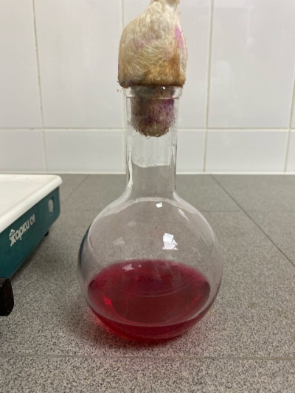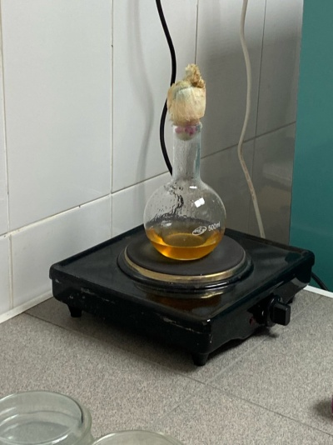
Рис 1. Среда Эндо. Рис 2. Среда МПА.

Приготовление среды МПА:

Для приготовления данной среды было взято 4г питательной среды и 100 мл воды. Далее необходимо вскипятить 3 раза, после разлить по чашкам Петри и дать застыть.

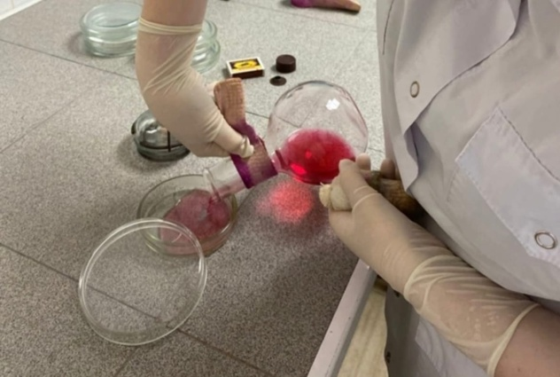

Рис 3.Розлив сред по чашкам Петри

После того как среды застыли, следующим этапом стал посев микроорганизмов. Это можно делать несколькими методами, но я сделала это с помощь шпателя (Посев производят стерильным стеклянным шпателем, равномерно растирая материал на поверхности питательной среды).
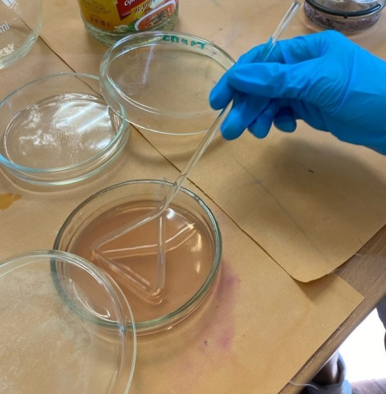
Рис 4. Посев с помощью шпателя.

После посева микроорганизмов на питательны среды их необходимо перенести в термостат при температуре 37°С. Предварительно они должны постоять, чтобы подсохнуть.

Задание №1. Таблица 1. «Виды питательных сред»
Способ классификации | Виды питательных сред | Состав | Примеры
По составу | Простые |  | МПБ, МПА
 | Сложные | готовят, прибавляя к простым средам кровь, сыворотку, углеводы и другие вещества | Кровяной, сахарный, сывороточный агар
По консистенции | Жидкие | бульон | МПБ, среды Гисса
 | Полужидкие | МПБ+1% агара | Полужидкий агар
 | Плотные | МПБ+3–4% агара | МПА, среда Эндо, кровяной агар
По назначению | Общеупотребительные | Простые | МПА, МПБ
 | Специальные | МПА + кровь, сыворотка, углевод, витамины | Кровяной агар, среды для анаэробов Китта – Тароцци
 | Селективные | МПА + соль, красители, антибиотики (неблагоприятные факторы) | Среда Эндо, щелочной агар, желточно–солевой агар, висмут сульфитный агар
 | Дифференциально – диагностические | МПА или МПБ+ углеводы + красители или индикаторы | Среда Эндо, среда Гисса, среда Расселя и др.
 | Консервирующие | Добавляют глицерин | Глицериновая смесь
 | Хромогенные | Добавляют хромогены, которые окрашивают м/о разных видов в разные цвета

№ 2. Требования, предъявляемые к средам

1. Должны содержать необходимые питательные вещества.

2. Должны быть изотоничны.

3. Оптимальная рН 7,2-7,4.

4. Консистенция – от жидкой до плотной.

№3. Этапы приготовления питательных сред.

1. Расчет и взвешивание ингредиентов в соответствии с рецептурой.

2. Варка питательной среды.

3. Разлив по пробиркам и чашкам Петри.

4. Стерилизация.

5. Контроль стерильности.

День 2: Изучение культуральных свойств. Изучение морфологических свойств.
20.06.2022

На второй день я достала посеянные микроорганизмы из термостата, после выбрав подходящую колонию принялась ее описывать.

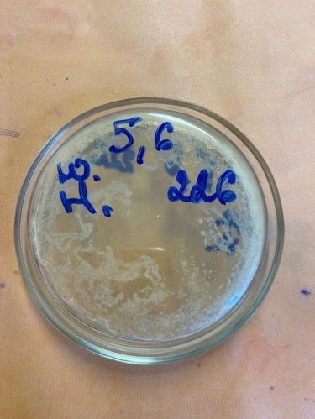
Рис 5. Готовый посев через 24 часа.

Данная колония относилась к S-типу:

Форма: круглая
Поверхность: гладкая
Размер: средний
Цвет: белый
Консистенция: влажная
Края: ровные
Структура: аморфная.

Для дальнейшего исследования, а точнее окраски по грамму необходимо было подготовить рабочее место.

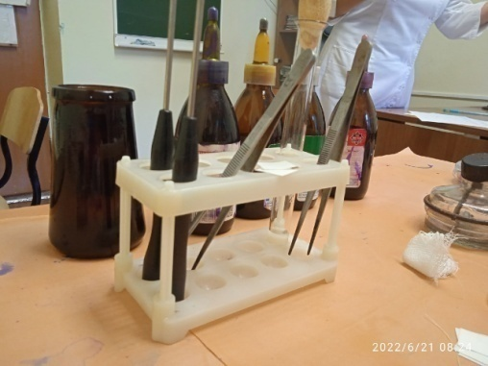
Рис 6. Рабочее место

Для проведения окраски по Граму необходимо знать методику:
1. Готовим фиксированный мазок.
2. На фиксированный мазок нанести карболово-спиртовой раствор генцианового фиолетового через полоску фильтровальной бумаги. Через 1-2 минуты снять ее, а краситель слить.
3. Нанести раствор Люголя на 1-2 минуты.
4. Обесцветить этиловым спиртом в течении 30-60 секунд до прекращения отхождения фиолетовых струек красителя.
5. Промыть водой.
6. Докрасить водным раствором фуксина 1-2 минуты, промыть водой, высушить.

Вывод: в результате микроскопии были обнаружены Грам – палочки.

Следующим шагом была окраска по Бури-Гинсу:
Метод используется для окраски капсульных бактерий и основан на том, что капсула не воспринимает красители. Капсулу выявляют негативным контрастированием фона по Бурри. Для этого черную тушь смешивают в культурой и высушивают. После этого проводят фиксацию в пламени горелки, окрашивают тела микробных клеток по Гинсу - водным фуксином в течение 1 минуты и промывают водой 5-10 секунд.

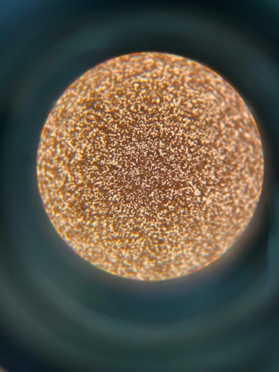Рис 7. Результат окраски по Бурри- Гинсу.
В данном препарате очень хорошо видно большое количество капсул. Это можно заметить по неокрашенным участкам препарата, это и будут капсулы.

Следующим этапом был посев микроорганизмов на скошенный агар

Рис 8. Скошенный агар со средой МПА.

При посеве на скошенный мясопептонный агар пробирку берут в левую руку между I и II пальцами, чтобы основание пробирки находилось на поверхности кисти руки и посев осуществлялся под контролем глаза. Пробку из пробирки вынимают правой рукой IV и V пальцами, не прикасаясь к той ее части, которая входит внутрь пробирки. Остальные три пальца правой руки остаются свободными для взятия бактериологической петли, посредством которой производится посев. Производится прокол петлей среды, после чего петлю вынимают размазывая змейкой по скошенной части

Задание 1: Описать колонии
Задание 2: Ответить на вопросы
- Состав питательных сред.
По составу среды делят на две группы: натуральные (естественные) неопределенного состава и синтетические. Натуральными называются среды, состоящие из продуктов растительного и животного происхождения: овощные, фруктовые соки, молоко, животные ткани, разведенная кровь, экстракты, полученные из природных субстратов.
Синтетическими называют среды, в состав которых входят только определенные химически чистые соединения, взятые в точно указанных концентрациях. Эти среды наиболее удобны для исследования обмена веществ микроорганизмов.
- Как культивируют в лабораторных условиях микроорганизмы?
Размножают их на питательных средах, в благоприятной для них температуре.
- Какие бывают питательные среды по консистенции?
По консистенции питательные среды бывают жидкие, полужидкие и твердые.
- Как различают питательные среды по происхождению?
Естественного происхождения (клубни растений, молочные продукты, яйца)
Искусственного приготовления (вещества растительного или животного происхождения)
Синтетические (среда Сабуро)
- Плотные питательные среды и их характеристика.
Плотные среды – готовятся из жидких питательных сред, путем добавления желирующих веществ – агара или желатина. Данные вещества при растворении в горячей воде формируют коллоидный раствор, дающий при охлаждении плотный гель (студень). Студеобразные среды возможно расплавить при помощи нагревания. Плотные среды используют для выделения чистых культур микроорганизмов: в диагностических целях, для количественного учета микроорганизмов, определения протеолитической и антагонистической активности
- Сухие питательные среды и их характеристика.
Они состоят из измельченного и увлажненного растительного сырья. На их основе изготавливают силосные корма в животноводстве, соевый соус в пищепроме и т. д. Сухие питательные среды представляют собой гигроскопичный порошок. Это стандартизированные готовые смеси, которые выпускаются промышленным способом и предназначены для приготовления питательных сред в лаборатории.
- Автоклавирование.
Автоклавирование применяется для обеззараживания спецодежды, инструментария и медицинских отходов в ЛПУ. Оно представляет собой обработку потенциально опасных предметов горячим паром в специальных аппаратах —автоклавах. Они обеспечивают уничтожение абсолютно всей патогенной микрофлоры на обработанных поверхностях.
- Стерилизация текучим паром.
Стерилизация текучим паром включает обработку горячим паром (121 °С) под высоким давлением (1,2-1,5 атм); наиболее эффективно для стерилизации термостабильных жидкостей. Термоустойчивые споры микроорганизмов погибают в течение 15 мин. Обработка больших объёмов (более 500 мл) требует более длительной экспозиции.
- Пастеризация.
Пастериза́ция — процесс уничтожения вегетативных форм микроорганизмов (кроме термофильных) в жидких средах, пищевых продуктах путём однократного и непродолжительного их нагрева до температур ниже 100 °C
- Стерилизация фильтрованием.
Стерилизация фильтрованием через мембранные и глубинные фильтры, задерживающие микроорганизмы и их споры, используется для растворов веществ, нестабильных при термической или других видах стерилизации.
- Как готовят МПБ, МПЖ, МПА?
Берут необходимое количество питательной среды (указанной в инструкции), после разбавляют в 100 мл жидкости, затем кипятят 3 раза. Готовую субстанцию разливают в необходимую тару. Ждут застывания

День 3:Изучение биохимических свойств
21.06.2022

Третий день практики начался с варки питательных сред. Было сварено 5 сред, одна из которых являлась жидкой, а остальные 4 твердые ( из них 3 среды были сделаны методом «Столбик», последняя была сделана методом «Скошенный агар».

Среда Киглера

Для приготовления данной среды было взято 5,7 г среды и 100 мл воды.
После среду было необходимо прокипятить 3 раза.

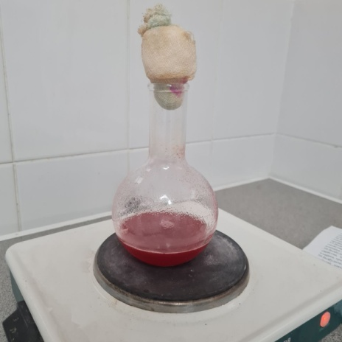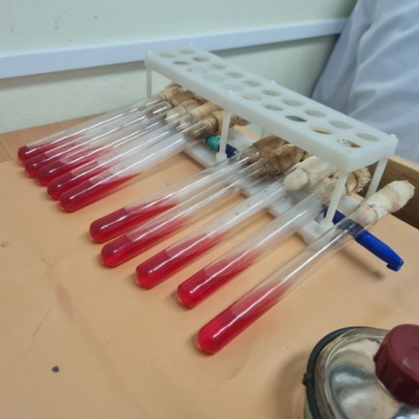
Рис 9. Кипячение среды Киглера. Рис 10. Готовая среда Киглера для посева.

Среда Гисса с сахарозой

Для приготовления данной среды было взято 2,2г среды и 100 мл воды
После среду необходимо прокипятить 3 раза.
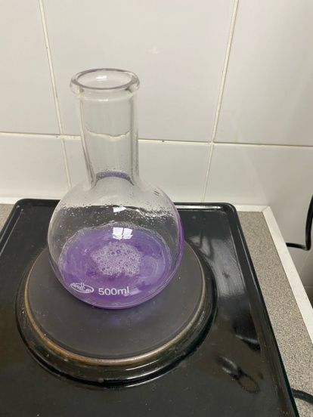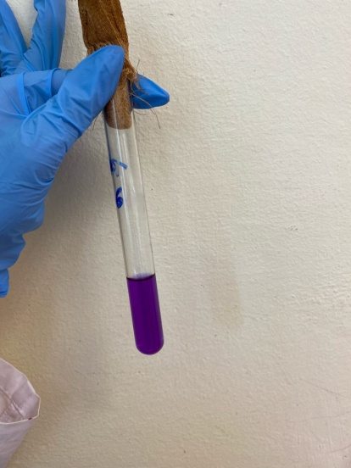
Рис 11. Кипячение среды Гисса с сахарозой Рис 12. Готовый результ

Среда Гисса с манитом.
Для приготовления данной среды было взято 1,73г среды и ее растворили в 100 мл воды. После трижды вскипятили и разлили по пробиркам.

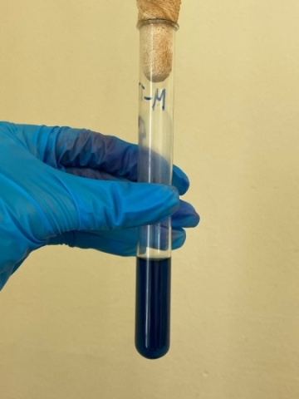
Рис 13. Готовая среда Гисса с манитом

После того как среды застыли, следующим шагом предстояло заселением их культурой микроорганизмов, которые я предварительно промикроскопировала на «чистоту», из засеянной мной ранее среды МПА.

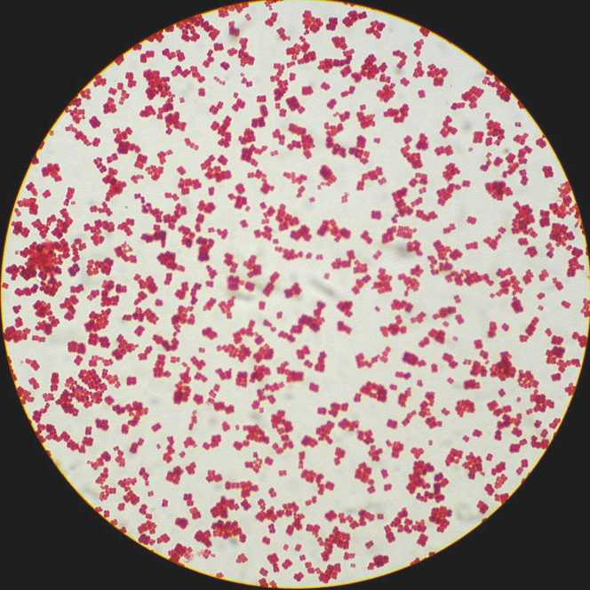Рис14. Микроскопия чистой культуры
Вывод: в ходе микроскопии была обнаружена чистая культура Грам- микрококков.

Вывод: в третий день практики я сварила среды для посева чистой культуры. Промикроскопировала микроорганизмов со среды МПА, для выделения чистой культуры и посеяла эту культуру в заготовленные мною среды.

Задание 1. «Приготовление фиксированного мазка из жидкой среды и из агаровой культуры» Пропишите алгоритм.
- Стекло должно быть обезжиренным
- Прокаливаем над спиртовкой петлю, после держа над спиртовкой пробирку с физ. раствором открыть ее
- Петлю окунуть в физ. раствор и поместить каплю на предметное стекло
- Далее над спиртовкой закрываем физ. раствор и берем в руки пробирку с микроорганизмами.
- Мизинцем правой руки открываем робирку и забираем петлей немного материала, после чего аккуратно закрыть пробкой пробирку.
- Петлей размазать каплю, размер должен быть с 10-ти копеечную монету
- Дождаться высыхания капли
- Прокалить предметное стекло над спиртовкой 3 раза.
2«Окраска по Граму» Пропишите алгоритм.
- Готовим фиксированный мазок.
- На фиксированный мазок нанести карболово-спиртовой раствор генцианового фиолетового через полоску фильтровальной бумаги. Через 1-2 минуты снять ее, а краситель слить.
- Нанести раствор Люголя на 1-2 минуты.
- Обесцветить этиловым спиртом в течении 30-60 секунд до прекращения отхождения фиолетовых струек красителя.
- Промыть водой.
- Докрасить водным раствором фуксина 1-2 минуты, промыть водой, высушить.

- «Посевы на среды Клиглера и Гисса» Пропишите алгоритм.
- Необходимо взять пробирку с чисто средой и пробирку с посевным материалом в одну руку, так, что бы было видно среды в пробирках
- Прокалить петлю над спиртовкой
- Мизинцем и безымянным пальцем правой руки над пламенем спиртовки снять пробку с пробирок, класть пробки нельзя!
- Петлей берем немного заборного материала, вынимаем петлю
- Погружаем петлю в пробирку с чистой средой, протыкаем среду и вынимаем петлю. (Если среда залита «Косым столбиком», то необходимо проткнуть ровную часть петлей, вынуть, и провести «змейкой» по скошенной части агара).

Решите ситуационные задачи:
Рассчитать количество сухого порошка и дистиллированной воды, необходимое для приготовления 250 мл МПА.
Если для приготовления 1 литра МПА требуется 30 г сухого порошка.

Рассчитать количество сухого порошка и дистиллированной воды, необходимое для приготовления 300 мл среды Эндо.
Если для приготовления 1 литра среды Эндо требуется 65 г сухого порошка.

Рассчитать количество сухого порошка и дистиллированной воды, необходимое для приготовления 250 мл МПБ.
Если для приготовления 1 литра МПБ требуется 35 г сухого порошка.

Ответ представить в виде:

- Сухой порошок =7.5 г
Дистиллированная вода =250 мл

- Сухой порошок =19.5 г
Дистиллированная вода 300. мл

- Сухой порошок =8.75 г
Дистиллированная вода =250мл

День 4: Учет результатов.
22.06.2022

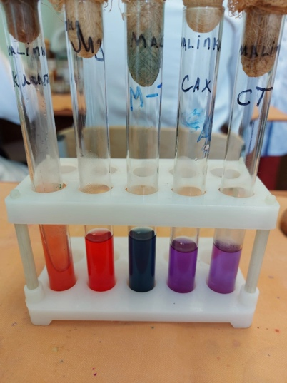
Рис15. Исходный результат

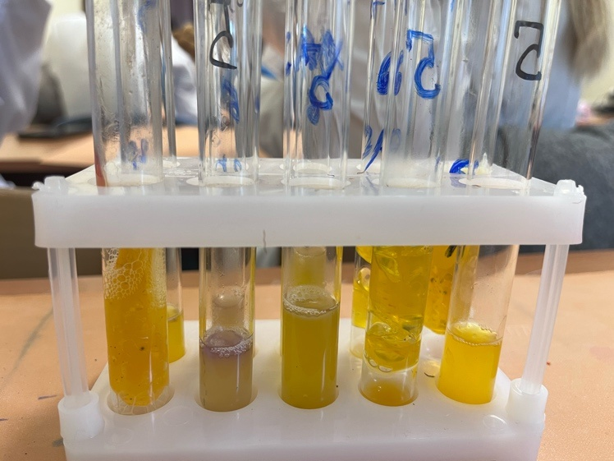
Рис16. Результат через 24 часа.

Показатели:
Среда Киглера
Лактоза –
Глюкоза + ( кислота газ)
Сероводород +
Манит
Кислота газ +
Сарбит
Кислота +
Сахараза
Кислота +
Мальтоза
Кислота +

Вывод: По ферментативным свойствам, исходя из представленных данных и поэтапном изучении культур, видно, что данная культура обладает высокой ферментативной активностью, что характерно для бактерий группы кишечной палочки.
Опишите биохимическую активность микроорганизмов (или ее отсутствие) по предложенным рядам
- Посев произведен на двухсахарный агар
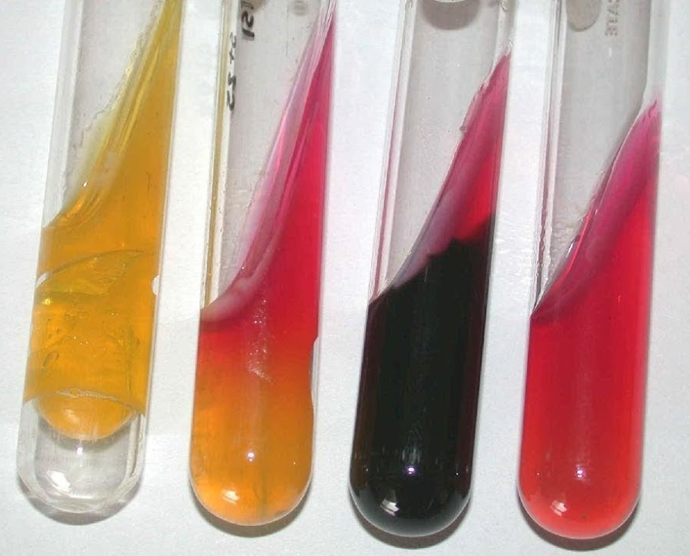
А Б В Г контроль
- Укажите, расщепляется или нет углевод, название углевода, до каких продуктов ферментировал углевод.
- Почему среда поменяла цвет?
Ответ: происходит ферментация
- Сделайте вывод, в каких пробирках культура микроорганизма биохимически активна, а в каких – не активна.
Ответ: активна во всех
А – расщепляется лактоза – глюкоза(кислота газ) +
Б – расщепляется (глюкоза, кислота, газ) сероводород-
В – расщепляется сероводород + лактоза -
Г – ферментации нет
- Посев произведен на цитратный агар Симмонса
К – контроль
А Б К
- Почему среда поменяла цвет?
Ответ: произошла ферментация
- Какой индикатор входит в состав среды?
Ответ: нижн
- Сделайте вывод, в каких пробирках культура микроорганизма биохимически активна, а в каких – не активна.
Ответ: А – активна, Б – слабаяактивность.
А – ацетарный агар
Б – мустатный агар
- Посев произведен на ацетатный агар
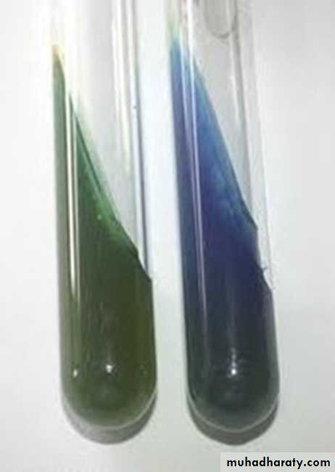
А Б контроль
- Почему среда поменяла цвет?
Ответ: произошла ферментация
- Сделайте вывод, в каких пробирках культура микроорганизма биохимически активна, а в каких – не активна.
А – слабо активная
Б – активная

- Гемолитическая активность:
- Назовите тип гемолиза.
- Почему данный тип гемолиза возникает?
- Какая среда используется для определения гемолитической активности?
Ответ: кровяной агар
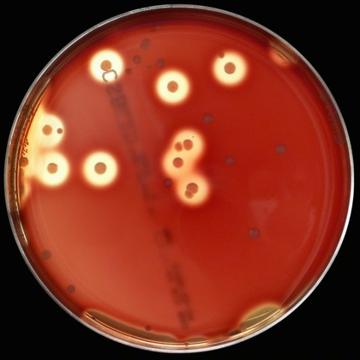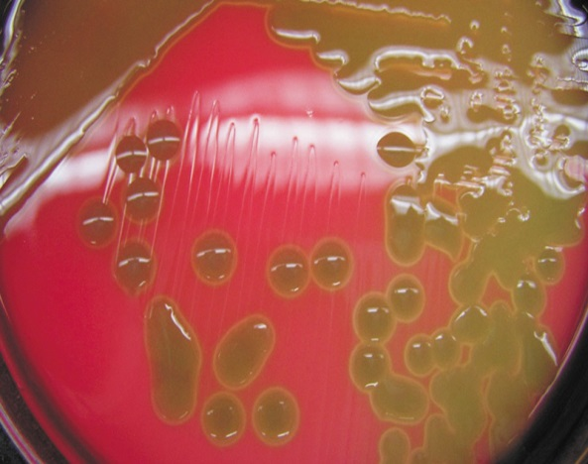
А Б
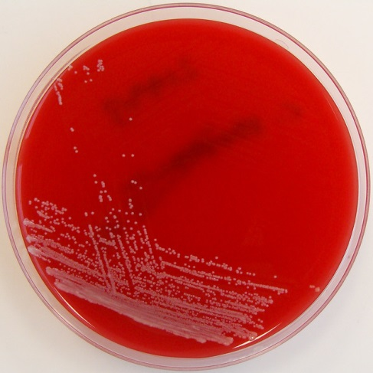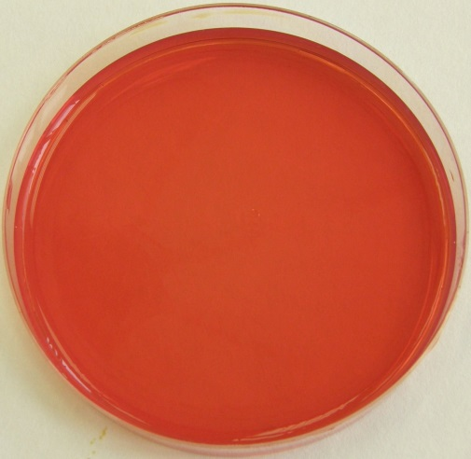
В контроль

А – бета-гемолиз
Б – а-гемолиз
В – гамма-гемолиз

День 5 :Утилизация отработанного материала
24.06.2022
На последний день практики нам предстоит продезинфицировать и простерелизовать использующуюся лабораторную посуду.

Дезинфекция – это мероприятия, направленные на уничтожение возбудителей заразных болезней (патогенных и условно-патогенных микроорганизмов): вирусов, бактерий и грибов – в окружающей среде, в том числе и на изделиях медицинского назначения.

Стерилизация (обеззараживание, обеспложивание) – это совокупность физических и химических способов полного освобождения объектов внешней среды от микроорганизмов, включая и споры.

Наиболее распространенным способом стерилизации в нашей лаборатории является автоклавирование.

Режимы автоклава:
132 °C - - 2 атмосферы - - 20 минут - - основной режим. Стерилизуют все изделия (стекло, металл, текстиль, кроме резиновых).
120 °C - - 1,1 атмосфера - - 45 минут - - щадящий режим. (стекло, металл, резиновые изделия, полимерные изделия - - согласно паспорту, текстиль)
110 °C - - 0,5 атмосферы - - 180 мин - - особо щадящий режим (нестойкие препараты, питательные среды).

Кипячение является наиболее простым и легкодоступным способом стерилизации, пригодным для устранения вегетативной формы микробов. Для уничтожения спороносной микрофлоры оно неприемлемо.
Стерилизацию кипячением проводят в стерилизаторе. В него наливают холодную дистиллированную воду, так как водопроводная вода образует накипь. Стеклянные предметы погружают в холодную, металлические предметы – в горячую воду с добавлением соды.
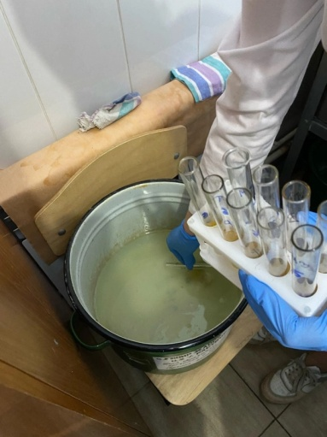
Рис17. Дезинфекция использованных сред
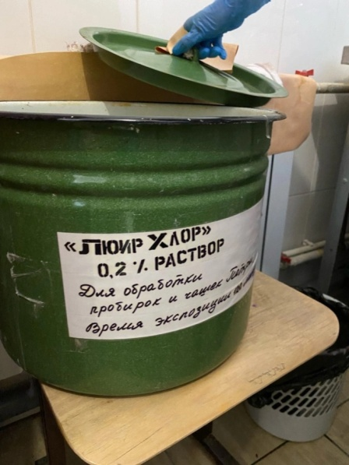
Рис18. Дезинфицирующее средство
После утилизации использованных сред перед нами стояла задача: сделать пробки для пробирок.
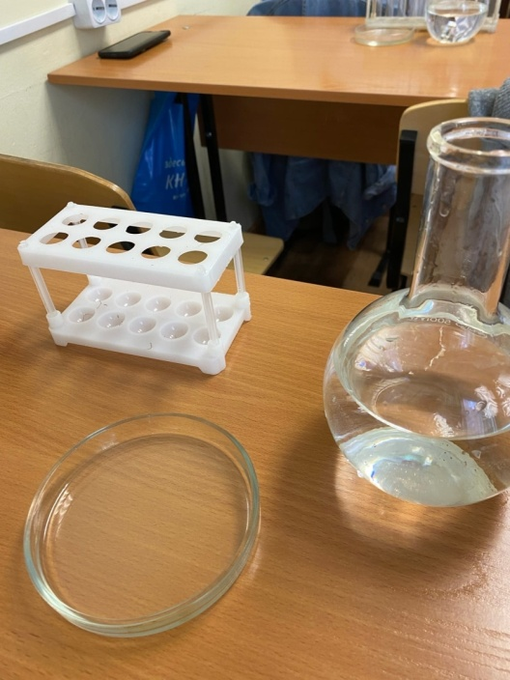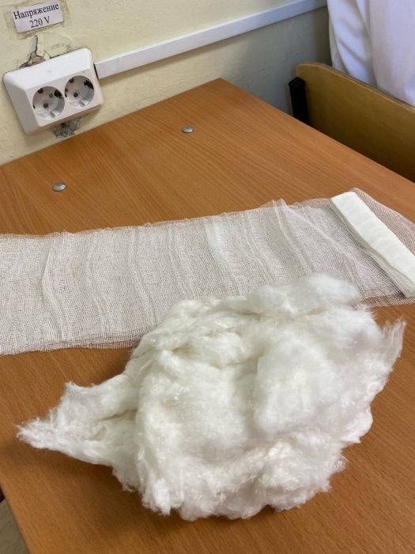
Рис 19. Рабочий стол Рис 20. Необходимые материалы

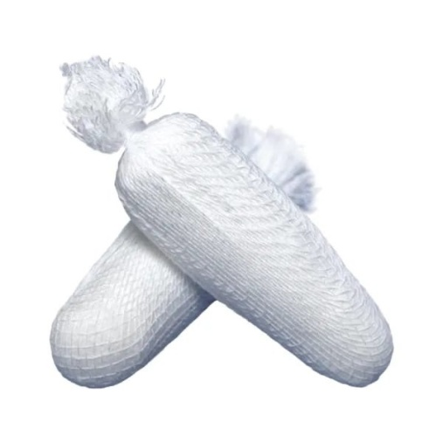Рис 21. Готовый результат

Задача № 1
К какому классу отходов относиться материал:
Задания:
1.Отходы от пациентов с анаэробной инфекцией. (Класс В)
2.Паталогоанатомиеческие отходы. (Класс Б)
3.Строительный мусор.(Класс А)
- Отходы фтизатрических больниц. (Класс В)

№ 2
Укажите возможные виды стерилизации объекта
Задания:
- Приборы, имеющие резиновые части. (Автоклав 1.1 атм 120°С)
- Бактериальные (платиновые) петли. (Пламя спиртовки)
- Чашки Петри, пипетки, пробирки. (Автоклав2.2 атм 180°С)
- Физиологический раствор (сухожар. Шкаф 180°С 30 мин)
- Хирургический инструмент. (Автоклав любой режим, сухожаровой шкаф)
№ 3
Укажите возможный способ стерилизации для каждого вида материала.
Задания:
- Медицинские халаты. (Автоклавирование 1 атм 130°С)
- Среды, содержащие углеводы, мочевину. (Автоклавирование0.5 атм 120°С)
- Среды, содержащие сыворотку крови, витамины. (Свертыватель Коха 95°С 1ч)
- Питательные среды с посевами патогенных микроорганизмов.(Автоклавирование 1 атм 130°С)
- Простые питательные среды. (Автоклавирование 1 атм 130°С)

№ 4
Приготовлены питательные среды, содержащие компоненты, не выдерживающие температуру выше 100°С.
Задания:
- Выберите способ стерилизации этих сред. (Автоклавирование)
- Обоснуйте свой выбор. (Высокая температура+давление)
- Назовите аппарат и режим работы для стерилизации этих питательных сред. (Автоклав 1атм 130°С)
- Можно ли достичь полной стерилизации выбранным способом? Если да, то за счет чего это происходит? (Да. Повышенная температура + давление)
- Укажите, как проводится контроль стерильности питательных сред.(Помещают в термостат на 2 суток, при стерильности отсутствуют колонии микроорганизмов)

Общий вывод: Таким образом, проведя по дням исследование пробы воды с р. «Серебрянный» можно сделать вывод, что данная река не предназначена для купания/питья по органолептическим и биохимическим показателям.
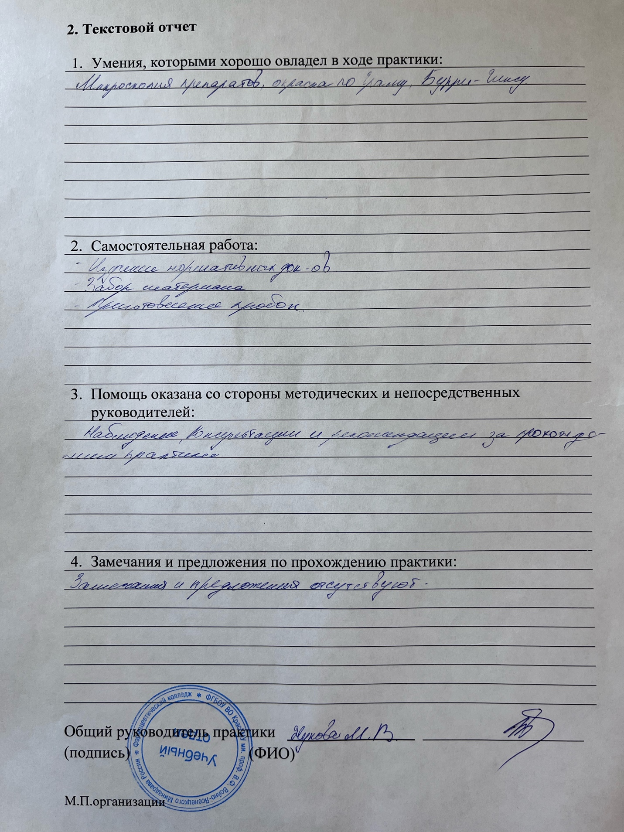

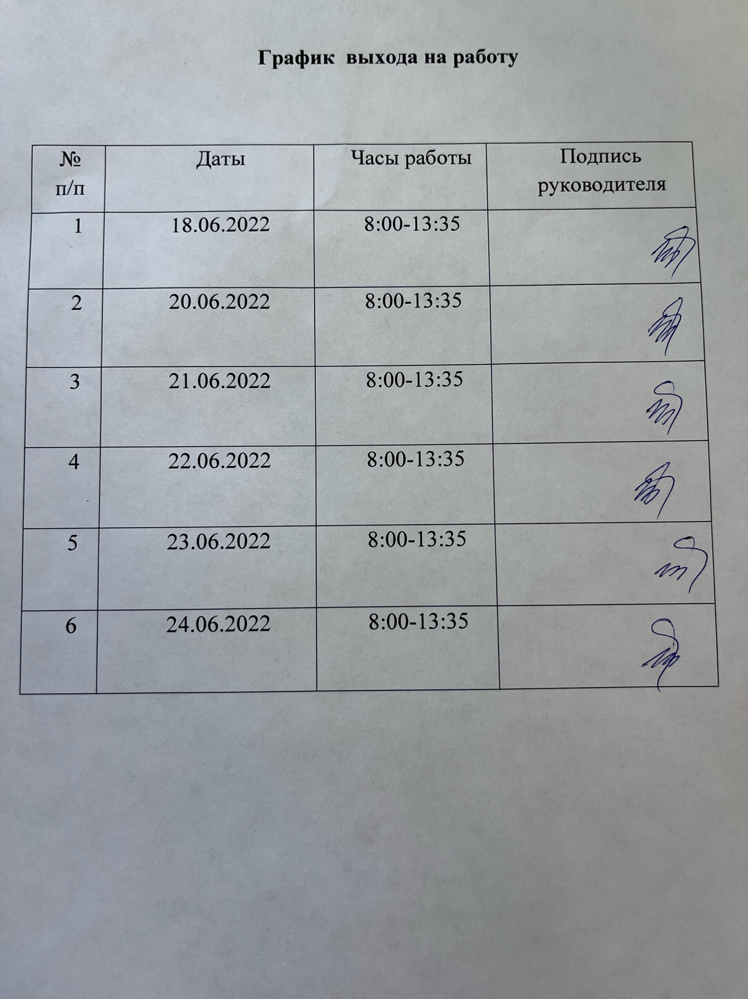

Список литературы

  - ГОСТ 17.1.5.04-81 Охрана природы. Гидросфера. Приборы и устройства для отбора, первичной обработки и хранения проб природных вод. Общие технические условия

  - ГОСТ 17.1.5.05-85 Охрана природы. Гидросфера. Общие требования к отбору проб поверхностных и морских вод, льда и атмосферных осадков

  - ГОСТ 32220-2013 Вода питьевая расфасованная в емкости. Общие технические условия

  - ГОСТ РФ 51592-2000 «Вода. Общие требования к отбору проб»,

  - СанПиН 2.1.2.1188-03 «Плавательные бассейны. Гигиенические требования к устройству, эксплуатации и качеству воды. Контроль качества».

